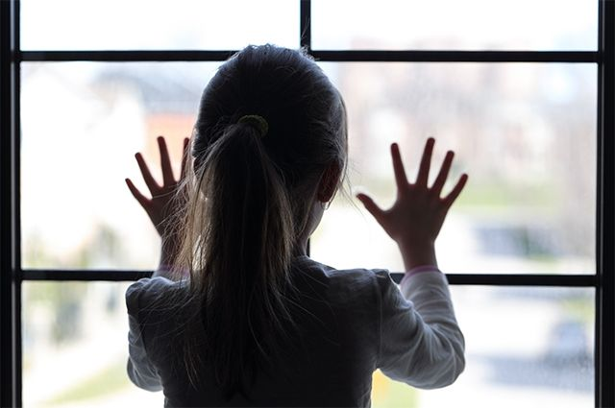
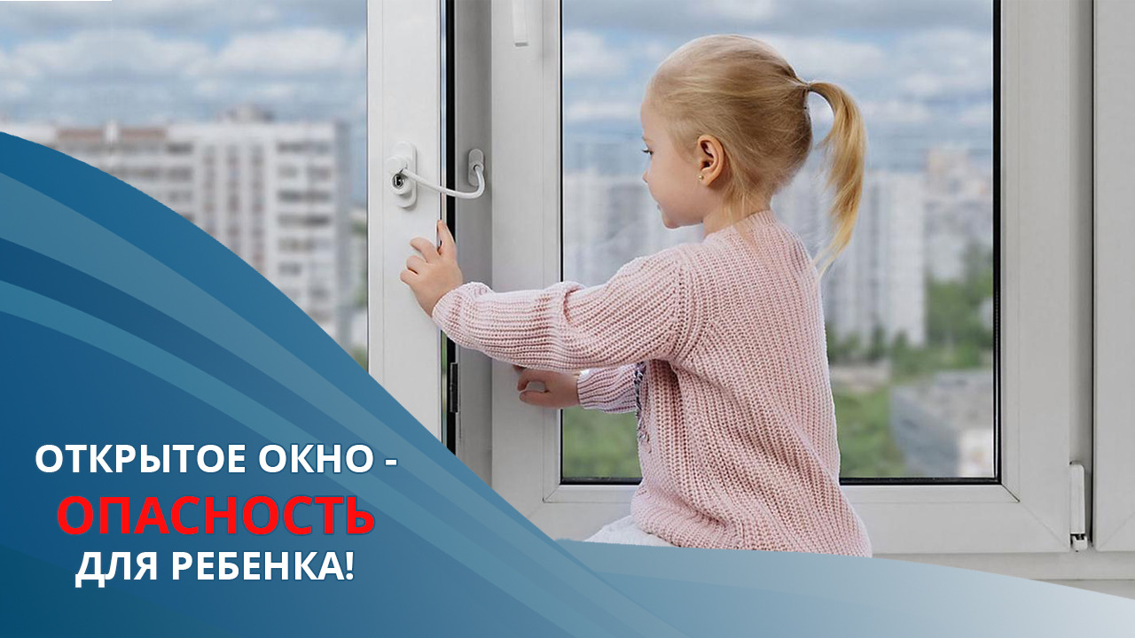
Құрметті ата-аналар!

Баланың қауіпсіздігі ересектердің сақтығы мен жауапкершілігіне тікелей байланысты. Баланың терезеден құлап кетуіне байланысты апатты болдырмау үшін сізге келесі ережелерді ұстаныңыз:
- Ересектердің сүйемелдеуінсіз балаңызға балконға шығуға рұқсат бермеңіз.
- Балаңызға терезенің қалай ашылатынын көрсетпеңіз. Ол терезені өз бетінше ашуды неғұрлым кеш үйренсе, оның пәтерде болуы соғұрлым қауіпсіз болады. Пәтердегі терезелерді ашып, бөлмені желдету кезінде көз жеткізіңіз,
- бұл жағдайда бала бақылауда болады.
- Егер сіз желдету үшін терезені ашсаңыз, онда тек фрамугалар мен терезелер және 10 см-ден аспайтын болса, осы мақсат үшін шектеулер қойыңыз.
- Ұйықтап жатқан баланы пәтерде жалғыз қалдырмаңыз.
- Бала оянып, ашық терезеге қарай жүре алады.
- Баланың терезеге кездейсоқ түсуіне жол бермеу үшін барлық жиһаздарды, соның ішінде кереуеттерді терезелерден алыстатыңыз.
- Балаңызға терезеге қарау немесе балконнан көшеге қарау үшін орындықты немесе басқа құрылғыны аяғыңыздың астына қоюға үйретпеңіз.
- Кейіннен, осылай әрекет ете отырып, ол тым көп шығып, терезеден (балконнан) құлап кетуі мүмкін.
- Масалардың торлары үлкен қауіп төндіреді: бала көреді
- алда қандай да бір кедергі бар, оған сенімді түрде сүйенеді және нәтижесінде тормен бірге құлап кетуі мүмкін, ол тіпті ең кішкентай бір жасар баланың салмағына есептелмейді.
- 7 жасқа толмаған баланы қысқа уақытқа жалғыз қалдырмаңыз: қорқыныш сезініп, бала терезеден немесе балконнан қарап, ата-анасын көруге үміттенеді, бұл оның терезеден немесе балконнан құлап кетуіне әкелуі мүмкін.
Құрметті ата-аналар! Тек сіздің сүйіспеншілігіңіз бен қырағылығыңыз өмірден, балалардың денсаулығынан айырылу трагедиясының алдын алады!

Уважаемые родители!

Безопасность ребёнка напрямую зависит от осторожности и ответственности взрослых. Чтобы избежать несчастного случая, связанного с падением ребенка из окна, необходимо придерживаться следующих правил:
- Без сопровождения взрослых не разрешайте ребенку выходить на балкон.
- Не показывайте ребенку, как открывается окно. Чем позднее он научится открывать окно самостоятельно, тем более безопасным будет его пребывание в квартире. Открывая окна в квартире и проветривая помещение, убедитесь, что ребенок при этом находится под присмотром.
- Если Вы открываете окно для проветривания, то только фрамуги и форточки и не больше чем на 10 см, для этой цели поставьте ограничители.
- Не оставляйте спящего ребенка одного в квартире.
- Малыш может проснуться и полезть к открытому окну.
- Для предотвращения случайного попадания малыша на подоконник отодвиньте всю мебель, включая кровати, от окон.
- Не учите ребенка подставлять под ноги стул или иное приспособление, чтобы выглянуть в окно или заглянуть на улицу с балкона.
- Впоследствии, действуя подобным образом, он может слишком сильно высунуться наружу и выпасть из окна (с балкона).
- Москитные сетки представляют большую опасность: ребенок видит
- некое препятствие впереди, уверенно опирается на него и в результате может выпасть вместе с сеткой, которая не рассчитана на вес даже самого крохотного годовалого малыша.
- Не оставляйте ребенка младше 7 лет одного на короткое время: чувствуя страх, ребенок выглядывает в окно или с балкона, надеясь увидеть родителей, что может повлечь его падение из окна или с балкона.
Уважаемые родители! Только ваша любовь и бдительность могут предотвратить трагедию потери жизни, здоровья детей!
